КГУ «Школа – гимназия имени Шокана Уалиханова» отдела образования города Шахтинска
управления образования Карагандинской области
№ | Пункт плана | Наименование мероприятия | Текстовая информация о проведенном мероприятии с указанием цели, категории участников, охвата людей, эффективность, конченый результат | Фото с мероприятия | Ссылки на публикацию
Дети и молодежь

24 | П.35 | Проведение в организациях образования единого часа, посвященного вопросам добропорядочности академической честности | На классном часе «Честность и добропорядочность — путь к успеху» ребята обсуждали значение честного поведения и соблюдения правил в учебе и жизни.  охват 54 уч-ся  В ходе классного часа, учащиеся узнали, что такое коррупция, обсудили её последствия для общества и роли молодёжи в формировании честного будущего. Через викторины, командные задания и творческие упражнения ребята учились принимать правильные решения и отстаивать принципы честности и справедливости.  охват 57уч-ся  Конкурс эссе среди 5-х классов, на тему: «Молодое поколение против коррупции!» был проведён с целью привлечения внимания молодежи к проблеме коррупции и её негативным последствиям для общества и государства.  охват 62 уч-ся  Классные часы «Я люблю честность!», «Мы против коррупции!», а также урок безопасности «Умей защитить свои права».  Мероприятия были направлены на формирование у учащихся ценностей честности, справедливости, законопослушного поведения и осознания личной ответственности. В ходе занятий обсуждались жизненные ситуации, примеры из повседневной жизни, права и обязанности обучающихся. Классные часы способствовали повышению правовой грамотности и воспитанию активной гражданской позиции учащихся.  охват 112 уч-ся | 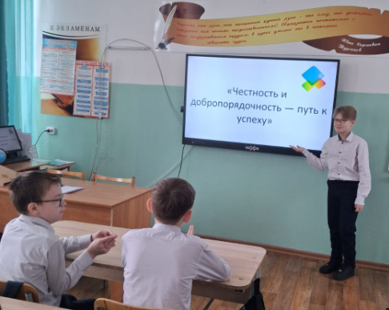  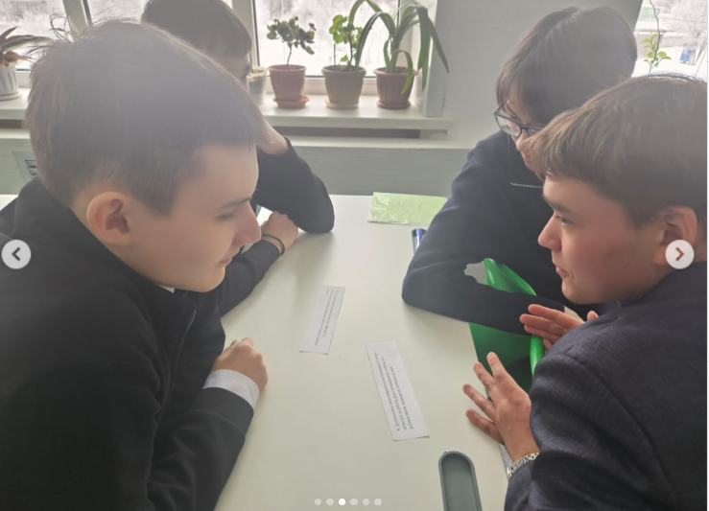  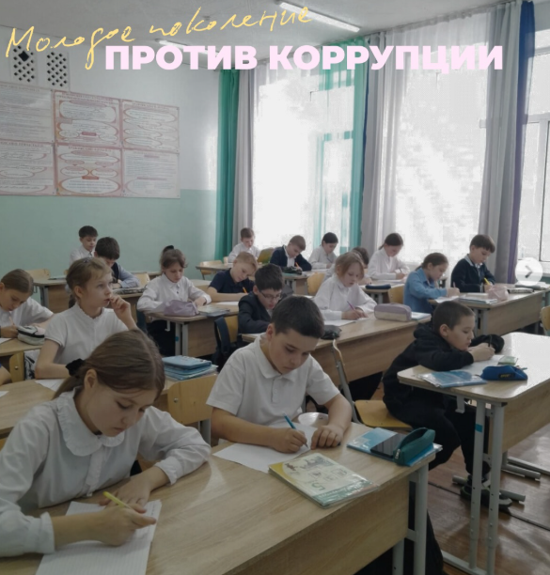  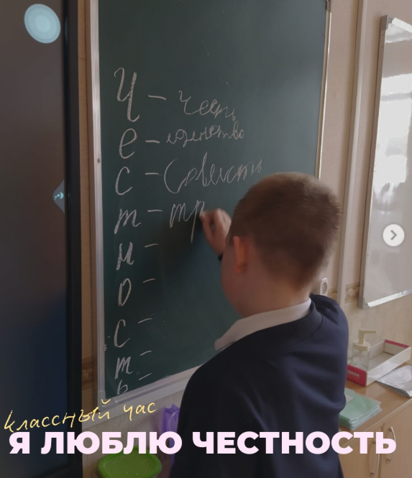 | https://www.instagram.com/p/DV-UKrDCOtj/?igsh=Z2ZsemU1d2VycjAy  https://www.instagram.com/p/DV-T_twiHql/?igsh=cGt1b2wwOWF5ajlq&img_index=3  https://www.instagram.com/p/DVxSERKiIzx/?igsh=MTR5Nmg3c2l1Zmx0bg%3D%3D  https://www.instagram.com/p/DTfevOAiPc2/?img_index=1&igsh=cDd1eGdlOXZueGUw
25 | П.36 | Проведение добровольных слетов школьных клубов «Адал Ұрпақ» и студенческих клубов «Саналы Ұрпақ» | В рамках программы «Адал ұрпақ» был проведен круглый стол на тему «Лабиринт честности. Выбор за тобой». Целью мероприятия стало формирование у обучающихся принципов честности, справедливости и ответственности за свои поступки.  В ходе мероприятия участники обсуждали различные жизненные ситуации, требующие морального выбора, анализировали возможные последствия нечестных действий и искали пути принятия правильных решений. Формат круглого стола способствовал открытому диалогу, обмену мнениями и развитию критического мышления.  Особое внимание было уделено вопросам антикоррупционной культуры и роли молодежи в построении справедливого общества.  В результате участники расширили свои знания о ценностях честности, повысили правовую грамотность и осознали важность личного выбора в повседневной жизни.  Охват 12 уч-ся | 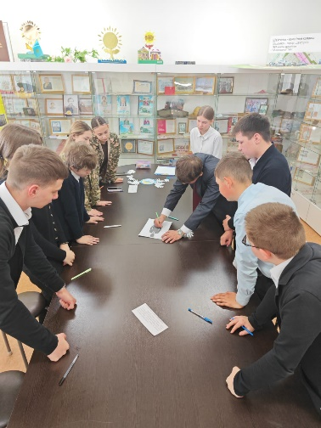  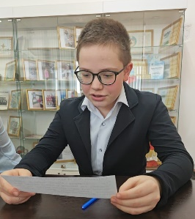  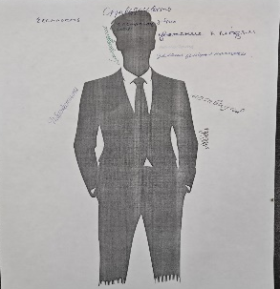 | https://www.instagram.com/p/DWnwv2ejfl6/?igsh=c2FmZGhnN25ya3l5
26 | П.40 | Проведение формате приглашением достигших встреч TEDx с спикеров, успехов различных сферах в различных сферах | 13 февраля состоялся круглый стол лидеров школьного самоуправления с воином-афганцем Черноусовым Игорем Александровичем, награждённым орденом Красной Звезды и медалью «За боевые заслуги».  В ходе встречи Игорь Александрович поделился воспоминаниями о службе, рассказал о боевых товарищах, о мужестве и стойкости солдат, выполнявших свой долг в Афганистане. Ребята с интересом слушали рассказ гостя, задавали вопросы о военной службе, о жизненных ценностях и о том, что значит быть настоящим патриотом своей страны.  охват 12 уч-ся | 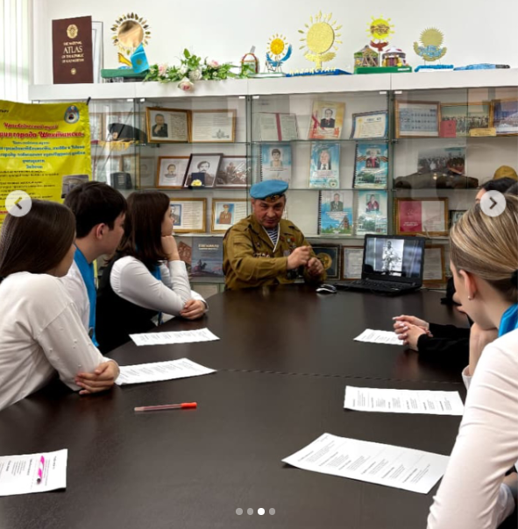 | https://www.instagram.com/p/DUzmuJAiAGD/?igsh=azFhc3N2dGlob211&img_index=4

"Қарағанды облысы білім басқармасының Шахтинск қаласы білім бөлімінің "Шоқан Уәлиханов атындағы мектеп - гимназиясы" коммуналдық мемлекеттік мекемесі

№ | Жоспардың тармағы | Іс шараның атауы | Қатысушылардың мақсатын, санатын, адамдарды қамтуын, тиімділігін, аяқталған нәтижесін көрсете отырып, өткізілген іс-шара туралы мәтіндік ақпарат | Іс шаралардың фотосуреті | Жарияланымдар үшін сілтеме
Балалар және жастар

24 | 35 т | Білім беру ұйымдарында академиялық адалдықтың парасаттылығы мәселелеріне арналған бірыңғай сағатын өткізу | "Адалдық пен парасаттылық-табысқа жету жолы" сынып сағатында балалар оқуда және өмірде адал мінез-құлық пен ережелерді сақтаудың маңыздылығын талқылады.  54 оқушыны қамту  Сынып сағаты барысында оқушылар сыбайлас жемқорлықтың не екенін біліп, оның қоғамға тигізетін зардаптарын және жастардың адал болашақты қалыптастырудағы рөлін талқылады. Викториналар, командалық тапсырмалар және шығармашылық жаттығулар арқылы балалар дұрыс шешім қабылдауға және адалдық пен әділеттілік принциптерін қорғауға үйренді.  57 оқушыны қамту  5-сыныптар арасында " жас ұрпақ сыбайлас жемқорлыққа қарсы!"жастардың назарын сыбайлас жемқорлық проблемасына және оның қоғам мен мемлекет үшін жағымсыз салдарына аудару мақсатында өткізілді.  62 оқушыны қамту  Салқын сағат " мен адалдықты жақсы көремін!", "Біз сыбайлас жемқорлыққа қарсымыз!", сондай-ақ"өз құқықтарыңды қорғай біл" қауіпсіздік сабағы.  Іс-шаралар оқушылардың бойында адалдық, әділдік, заңға бағынатын мінез-құлық және жеке жауапкершілікті сезіну құндылықтарын қалыптастыруға бағытталған. Сабақ барысында өмірлік жағдайлар, күнделікті өмірден алынған мысалдар, білім алушылардың құқықтары мен міндеттері талқыланды. Сынып сағаттары құқықтық сауаттылықты арттыруға және оқушылардың белсенді азаматтық ұстанымын тәрбиелеуге ықпал етті.  112 оқушыны қамту |  | https://www.instagram.com/p/DV-UKrDCOtj/?igsh=Z2ZsemU1d2VycjAy  https://www.instagram.com/p/DV-T_twiHql/?igsh=cGt1b2wwOWF5ajlq&img_index=3  https://www.instagram.com/p/DVxSERKiIzx/?igsh=MTR5Nmg3c2l1Zmx0bg%3D%3D  https://www.instagram.com/p/DTfevOAiPc2/?img_index=1&igsh=cDd1eGdlOXZueGUw
25 | 36 т | «Адал Ұрпақ» мектеп клубтарының және «Саналы Ұрпақ» студенттік клубтарының ерікті жиындарын өткізу | "Адал ұрпақ"бағдарламасы аясында" адалдық лабиринті. Таңдау сенікі". Іс-шараның мақсаты білім алушылардың бойында адалдық, әділдік және өз іс-әрекеттері үшін жауапкершілік қағидаттарын қалыптастыру болды.  Іс-шара барысында қатысушылар моральдық таңдауды қажет ететін әртүрлі өмірлік жағдайларды талқылады, адал емес әрекеттердің ықтимал салдарын талдады және дұрыс шешім қабылдау жолдарын іздеді. Дөңгелек үстел форматы ашық диалогқа, пікір алмасуға және сыни ойлауды дамытуға ықпал етті.  Сыбайлас жемқорлыққа қарсы мәдениет және әділ қоғам құрудағы жастардың рөлі мәселелеріне ерекше назар аударылды.  Нәтижесінде қатысушылар адалдық құндылықтары туралы білімдерін кеңейтті, құқықтық сауаттылықты арттырды және күнделікті өмірде жеке таңдаудың маңыздылығын түсінді.  12 оқушыны қамту |  | https://www.instagram.com/p/DWnwv2ejfl6/?igsh=c2FmZGhnN25ya3l5
26 | 40 т | Түрлі салалардағы жетістіктерге жеткен спикерлерді шақырумен TEDx кездесулерін өткізу | 13 ақпанда Қызыл Жұлдыз орденімен және "Жауынгерлік еңбегі үшін"медалімен марапатталған ауған жауынгері Игорь Александрович Черноусовпен мектеп Өзін-өзі басқару көшбасшыларының дөңгелек үстелі өтті.  Кездесу барысында Игорь Александрович қызмет туралы естеліктерімен бөлісті, жауынгерлік жолдастар туралы, Ауғанстандағы борышын өтеген сарбаздардың батылдығы мен табандылығы туралы айтты. Балалар қонақтың әңгімесін қызығушылықпен тыңдап, әскери қызмет туралы, өмірлік құндылықтар туралы және өз елінің нағыз патриоты болу деген нені білдіретіні туралы сұрақтар қойды.  12 оқушыны қамту |  | https://www.instagram.com/p/DUzmuJAiAGD/?igsh=azFhc3N2dGlob211&img_index=4

